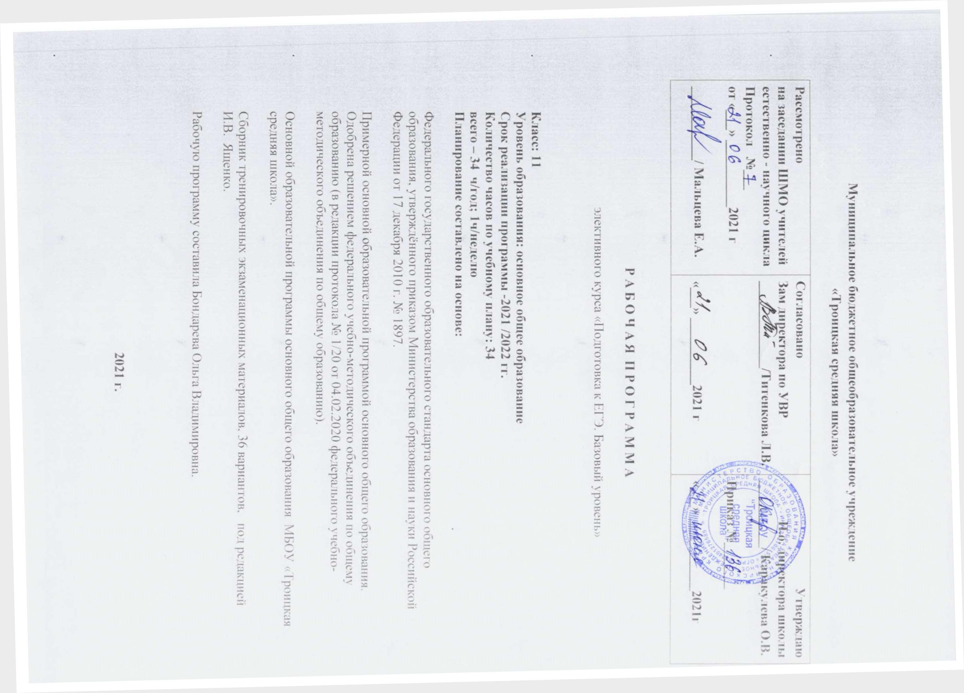

Пояснительная записка

В преподавании любой дисциплины нельзя учить всех одному и тому же, в одинаковом объёме и содержании, в первую очередь, в силу разных интересов, а затем и в силу способностей, особенностей восприятия, мировоззрения. Необходимо предоставлять обучаемым возможность выбора дисциплины для более глубокого изучения.
Школьная программа по математике содержит лишь самые необходимые, максимально упрощённые знания. Практика показывает громадный разрыв между содержанием школьной программы по математике и теми требованиями, которые налагаются на абитуриентов, поступающих в высшие учебные заведения. Поступить в ВУЗ нашим выпускникам становится трудно не только в силу экономических и социально-политических условий, но и по причине несоответствия знаний выпускника, которого добросовестно учили по программе, и уровнем вступительных экзаменов в вуз. Учащиеся 10-11 классов, перегружаясь, вынуждены посещать дополнительно платные курсы (которые не всем доступны), а учителя школ вынуждены организовывать для них разного рода дополнительные занятия. В целях наилучшего результата делать это надо не только в последние годы обучения, но значительно раньше.
Главная цель предлагаемой программы не подготовка к вступительному экзамену (хотя и это важно), не дать определённый объём знаний, готовых методов решения нестандартных задач (всех знаний дать невозможно), но научить самостоятельно мыслить, творчески подходить к любой проблеме. Это создаст предпосылки для рождения ученика как математика-профессионала, но даже если это не произойдёт, умение мыслить творчески, нестандартно, не будет лишним в любом виде деятельности в будущей жизни ученика.
Цели элективного курса:
Подготовить учащихся к сдаче ЕГЭ базового уровня в соответствии с требованиями, предъявляемыми новыми образовательными стандартами.
Задачи программы.
- На основе коррекции базовых математических знаний учащихся за курс 5 – 9 классов совершенствовать математическую культуру и творческие способности учащихся.
- Умение применять полученные навыки при решении нестандартных задач в других дисциплинах.
Методические рекомендации.
Курс рассчитан на 34 занятия.
В ходе обучения периодически проводятся непродолжительные, рассчитанные на 5-10 минут, тестовые испытания для определения глубины знаний и скорости выполнения заданий. Контрольные замеры обеспечивают эффективную обратную связь, позволяющую обучающим и обучающимся корректировать свою деятельность. Систематическое повторение способствует более целостному осмыслению изученного материала, поскольку целенаправленное обращение к изученным ранее темам позволяет учащимся встраивать новые понятия в систему уже освоенных знаний.
Текущий контроль уровня усвоения материала осуществляется по результатам выполнения учащимися самостоятельных работ. Присутствует как качественная, так и количественная оценка деятельности.
Планируемые результаты
Изучение данного курса дает учащимся возможность:
- повторить и систематизировать ранее изученный материал школьного курса математики;
- освоить основные приемы решения задач;
- овладеть навыками построения и анализа предполагаемого решения поставленной задачи;
- овладеть и пользоваться на практике техникой сдачи теста;
- познакомиться и использовать на практике нестандартные методы решения задач;
- повысить уровень своей математической культуры, творческого развития, познавательной активности;
- познакомиться с возможностями использования электронных средств обучения, в том числе Интернет-ресурсов, в ходе подготовки к итоговой аттестации в форме ЕГЭ.
Тематическое планирование

№ | Раздел программы | Количество часов
1 | Вычисления | 2
2 | Простейшие текстовые задачи | 1
3 | Преобразование, вычисления выражений | 3
4 | Простейшие уравнения | 2
5 | Прикладная геометрия | 1
6 | Размеры и единицы измерения | 1
7 | Начала теории вероятности | 2
8 | Чтение, анализ графиков и диаграмм | 1
9 | Выбор оптимального варианта | 2
10 | Стереометрия, задачи по стереометрии | 3
11 | Планиметрия | 4
12 | Неравенства | 2
13 | Анализ утверждения | 1
14 | Числа и их свойства | 1
15 | Задачи на смекалку | 1
16 | Повторение и закрепление | 7
 | Всего | 34

Учебно-тематическое планирование

Предмет __Математика_базовый уровень____ класс ___11_____

№ урока | Тема урока | Дата урока | Корректировка
1 | Вычисления | 6.09
2 |  | 13.09
3 | Простейшие текстовые задачи. | 20.09
4 | Преобразование, вычисления выражений | 27.09
5 | Преобразование, вычисления выражений | 04.10
6 | Преобразование, вычисления выражений | 11.10
7 | Простейшие уравнения | 18.10
8 | Простейшие уравнения | 25.10
9 | Прикладная геометрия | 08.11
10 | Размеры и единицы измерения | 15.11
11 | Начала теории вероятности | 22.11
12 | Начала теории вероятности | 29.11
13 | Чтение, анализ графиков и диаграмм | 06.12
14 | Выбор оптимального варианта | 13.12
15 | Выбор оптимального варианта | 20.12
16 | Стереометрия, задачи по стереометрии | 27.12
17 | Стереометрия, задачи по стереометрии | 10.01
18 | Стереометрия, задачи по стереометрии | 17.01
19 | Планиметрия | 24.01
20 | Планиметрия | 31.01
21 | Планиметрия | 07.02
22 | Планиметрия | 14.02
23 | Неравенства | 21.02
24 | Неравенства | 28.02
25 | Анализ утверждения | 07.03
26 | Числа и их свойства | 14.03
27 | Задачи на смекалку | 21.03
28-34 | Повторение и закрепление

Методическое обеспечение
В процессе изучения материала используются как традиционные формы обучения, так и самообразование, саморазвитие учащихся посредством самостоятельной работы с информационным и методическим материалом.
Занятия включают в себя теоретическую и практическую части, в зависимости от целесообразности. Основные формы проведения занятий: консультация, практическое занятие. Особое значение отводится самостоятельной работе учащихся, при которой учитель на разных этапах изучения темы выступает в разных ролях, чётко контролируя и направляя работу учащихся.
Предполагаются следующие формы организации обучения: индивидуальная, групповая, коллективная, взаимное обучение, самообучение.
Средства обучения: дидактические материалы, творческие задания для самостоятельной работы, мультимедийные средства, справочная литература.
Технологии обучения: информационные. Занятия носят проблемный характер. Предполагаются ответы на вопросы в процессе дискуссии, поиск информации по смежным областям знаний.
Контроль результативности изучения учащимися программы
Эффективность обучения отслеживается следующими формами контроля: самостоятельная работа, практикумы, тестирование.

